Dissimilatie
Dissimilatie is de afbraak van organische stoffen waarbij energie vrijkomt.
Glucose, vetten en eiwitten worden in het lichaam verbrand.
Aerobe dissimilatie van glucose
Glucose is de belangrijkste brandstof in de cellen. Eén glucosemolecuul wordt ‘verbrand’, waarbij ongeveer dertig ATP-moleculen ontstaan. Dit proces waarbij zuurstof nodig is wordt aerobe dissimilatie van glucose genoemd. Dit proces begint in het cytoplasma en wordt voortgezet en afgerond in de mitochondriën.
Er zijn vier stappen te onderscheiden: de glycolyse, vorming van acetyl-co-enzym A, citroenzuurcyclus en oxidatieve fosforylering.
- Glycolyse
Glycolyse vindt plaats in het cytoplasma en hiervoor is geen zuurstof nodig.
Om dit proces op gang te komen zijn 2 ATP-moleculen nodig. Bij dit proces wordt één glucosemolecuul gesplitst in twee pyrodruivenzuur moleculen.
→BINAS68B
Dit levert weer vier ATP-moleculen, vier energierijke elektronen en vier waterstofionen op. De elektronen en waterstofionen worden opgenomen door twee NAD⁺-moleculen, die samen NADH,H⁺ vormen wat naar de mitochondriën wordt getransporteerd.
2 NAD⁺ + 4 e⁻ + 4 H⁺ → 2 NADH,H⁺
- Acetyl-co-enzym A
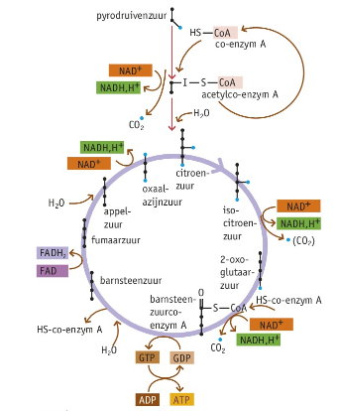
De twee pyrodruivenzuur moleculen worden verplaatst naar het binnen membraan van de mitochondriën. Elk van deze moleculen wordt gebonden aan co-enzym A waarbij acetyl-CoA, een molecuul CO² en een molecuul NADH,H⁺ ontstaat. Dit heet de decarboxylisering Hier begint de citroenzuurcyclus.
- Citroenzuurcyclus
De citroenzuurcyclus is ingewikkelde cyclus waarbij energiebindende moleculen vrijkomen. Per keer komt er 8 NADH,H⁺, 2 ATP en 2 FADH₂ vrij, die verder gaan in de oxidatieve fosforylering.

- Oxidatieve fosforylering
De NADH,H⁺ en FADH₂ die ontstaan bij de glycolyse en bij de citroenzuurcyclus, bevatten energierijke elektronen. Deze elektronen worden in een keten van reacties doorgegeven aan verschillende elektronenacceptoren die achter elkaar liggen in het binnenmembraam van de mitochondriën. Deze reactieketen wordt de elektronentransportketen genoemd.
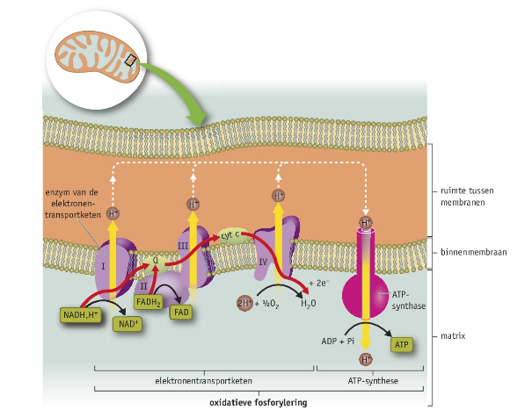
De energie van de elektronen wordt gebruikt om H⁺-ionen actief door het binnenste membraam naar buiten te ‘pompen’, waardoor er een H⁺-gradiënt ontstaat.
Dit concentratieverschil wordt benut als energiebron door het enzym ATP-synthase om ATP te vormen.
Het laatste beetje energie wat de elektronen nog bij zich dragen wordt kwijtgeraakt in de vorm van warmte, waarna de elektronen in een watermolecuul terecht komen.
- Energieopbrengst
In totaal kunnen er 34 ATP-moleculen ontstaan bij de oxidatieve fosforylering. Samen met de 4 ATP-moleculen uit de glycolyse en de citroenzuurcyclus kunnen er bij de aerobe dissimilatie van glucose dus 38 ATP-moleculen ontstaan.
Dit maximum wordt niet gehaald in de werkelijkheid, daarom wordt er berust op 30 tot 34 ATP-moleculen.
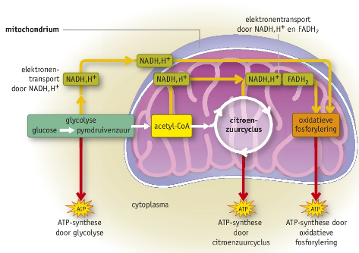

Aerobe dissimilatie van koolhydraten, eiwitten en vetten
- Koolhydraten worden omgezet in monosachariden, bijvoorbeeld glucose
- Eiwitten worden gesplitst in aminozuren. De aminogroepen worden omgezet in ammoniak (NH₃) en de koolstofketens worden omgezet in pyrodruivenzuur, azijnzuur of andere stoffen in de citroenzuurcyclus.
- Vetten worden gesplitst in glycerol en vetzuren. De glycerol kan worden omgezet in pyrodruivenzuur, maar kan ook worden omgezet in glucose en vervolgens tot glycogeen. Van de vetzuren worden moleculen met C₂-groepen afgesplitst, wat omgezet kan worden in acetyl-CoA.
Anaerobe dissimilatie van glucose
Melkzuurbacteriën en gisten die in anaerobe omstandigheden leven kunnen hun energie verkrijgen met behulp van gisting.
Bij gisting verkrijgen organismen alleen ATP uit glycolyse, wat voor deze organismen genoeg is om te overleven. Het NADH,H⁺ wat ontstaat moet direct omgezet worden in NAD⁺. Dit gebeurt door de vorming van ethanol of van melkzuur uit het ontstaande pyrodruivenzuur.

